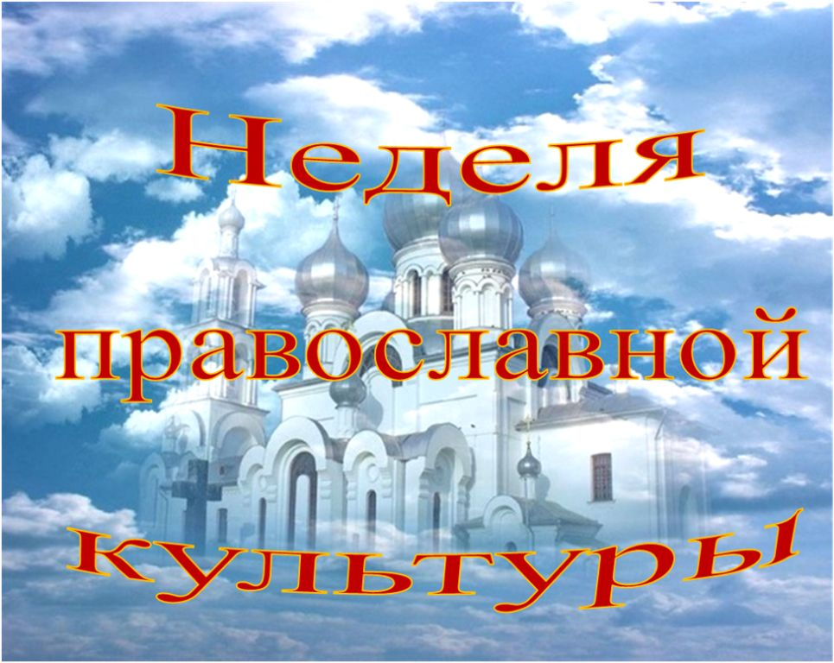

План проведения дистанционной недели по ОДНКНР
по теме «Свет ясный милосердия души»
.
13.04 (понедельник) - кроссвордов и ребусов по знанию церковно-славянских слов и терминов основ православной культуры.
14.04 (вторник)- Конкурс рисунков «Наш любимый православный праздник».
15.04 (среда)- Фотоконкурс «Я пришёл в этот мир, в этот час»».
16.04(четверг)- Конкурс пословиц и загадок «Свет ясный милосердия души…»
17.04(пятница)- подведение итогов

В WhatsApp – мессенджер была создана группа обучающихся с 1 -9 классы. На протяжении всей недели ребятам в этой группе давались задания .Своими ответами обучающиеся также делились в этой группе.

День 1
Кроссворды и ребусы по знанию церковно-славянских слов и терминов основ православной культуры.
- 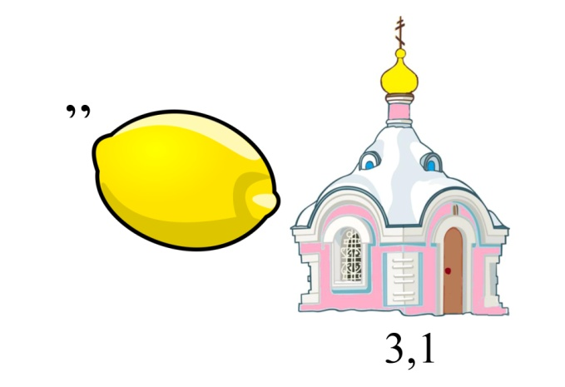2.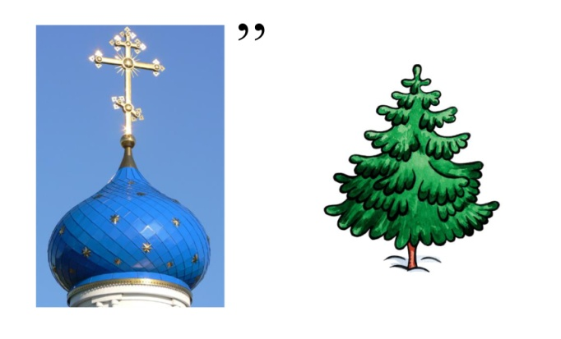

3. 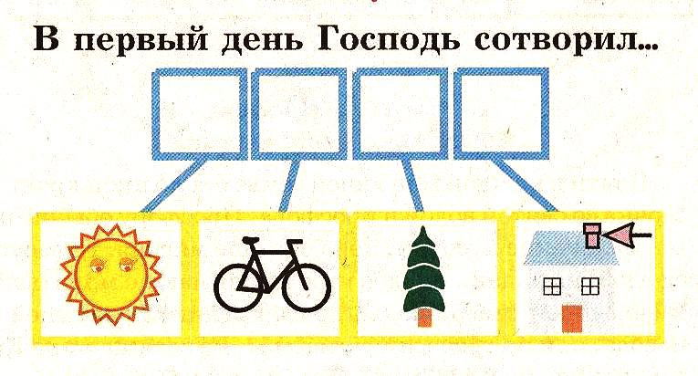 4. 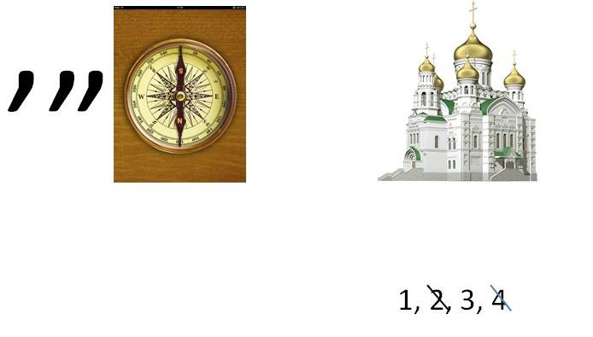
Кроссворд

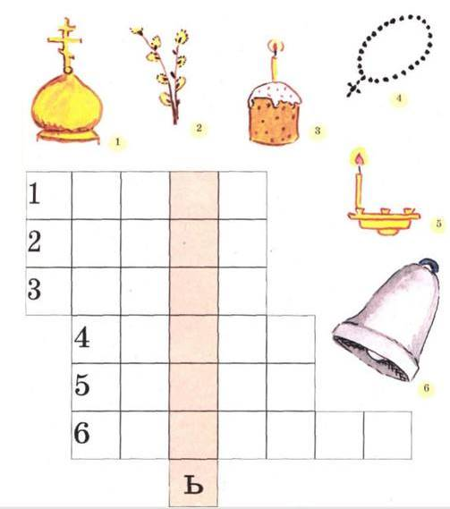
День 2
Конкурс рисунков «Наш любимый православный праздник».
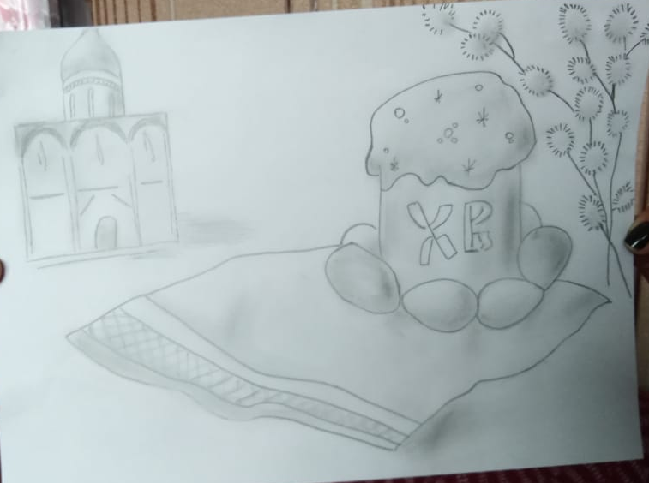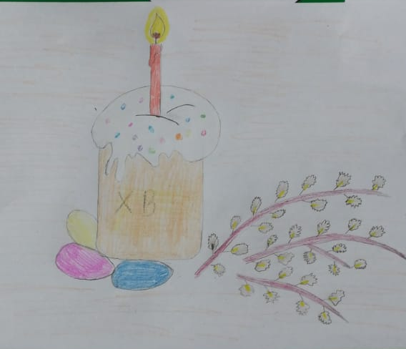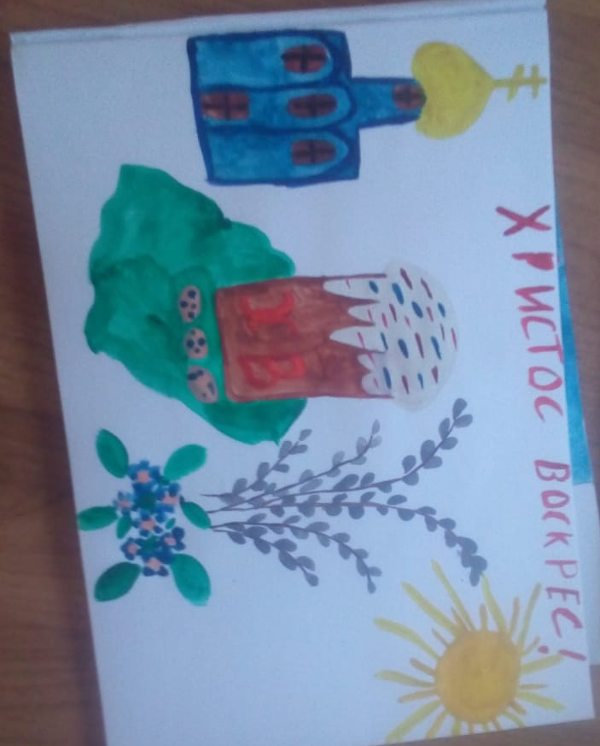
Аня Попова Евгения Будякова Юля Меркулова

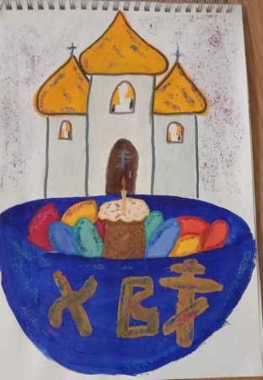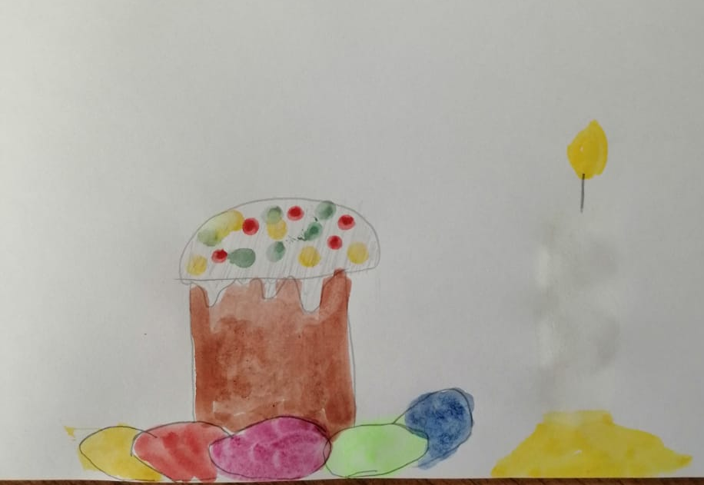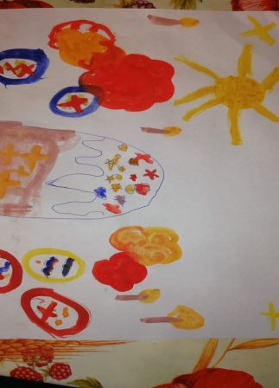
Алиса Будякова Андрей Куканов Лилия Бабушкина

День 3
Фотоконкурс «Я пришёл в этот мир, в этот час»».

День 4
Конкурс пословиц и загадок «Свет ясный милосердия души…»

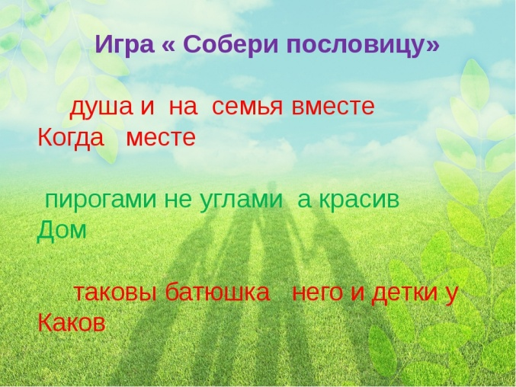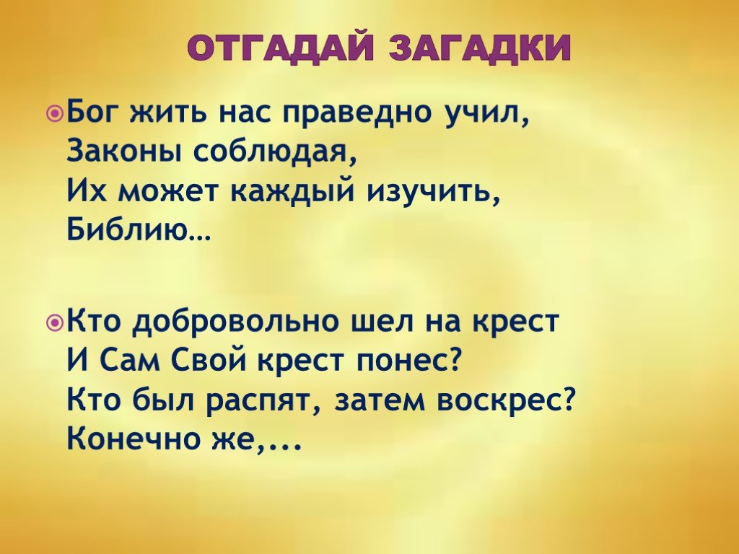
Бог сказал: Мы сотворим
Человека словом сим,
Из обычной красной глины,
И дадим мужское имя.
И Господь, по слову, дал
Имя первенцу οοοο.
По морю плывет ковчег,
Но заветный виден брег.
Ной с семьею очень рад:
Видит гору οοοοοο.
Змей успел шепнуть жене,
Что познать они с Адамом
Могут и добро, и зло.
Вот уж вправду «повезло»,
Что растет в Едеме древо!
Плод с него и съела οοο.
Сон приснился праотцу,
Сон про чудо-лестницу.
(Он потом боролся с Богом).
Ты подумаешь немного,
Да и скажешь мне. Итак, он
Звался как? Святой οοοοο.

